Roelants-Gij gingt des avonds…
Gedicht van de Week
Week 42, 2014
www.arspoetica.nl

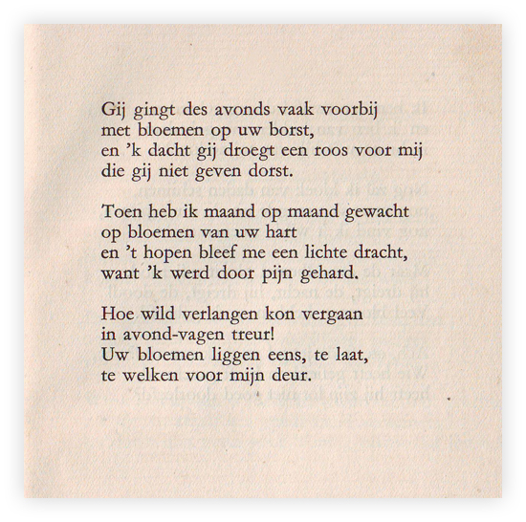
Het gedicht van de week is weer van een Vlaming : Maurice Roelants (1895-1966). Hij was een van de oprichters van het tijdschrift “Forum” dat verscheen van 1932 tot 1935. Bekende medewerkers waren de andere oprichters Menno ter Braak en Eddy du Perron en verder o.a. Simon Vestdijk. Roelants is vooral bekend geworden als romanschrijver die in Vlaanderen het monopolie van de volkse en historische roman doorbrak met psychologische romans zoals “Komen en gaan” uit 1927. Als dichter is hij minder bekend, mogelijk ook omdat een groot gedeelte van zijn gedichten is geschreven voor zijn romans, die daarna de aandacht kregen. Een selectie uit zijn poëzie is in 1930 door du Perron samengesteld onder de titel “Het verzaken” een woord dat van toepassing is op veel van zijn werk waarin het individu met zichzelf in het reine komt(zie bv. http://schrijversgewijs.be/schrijvers/roelants-maurice/) Het gedicht van de week is volgens Roelants, in het voorwoord van de bloemlezing, geschreven rond zijn 16e jaar. Het werd voor het eerst gepubliceerd in de bundel “Eros” in 1914. Hier wordt de tekst gegeven volgens de editie van 1930.

